**PROFIELSCHETS   
 LID RAAD VAN TOEZICHT BIJ STICHTING ELEVANTIO (PO)**

***PROFIEL FINANCIEN***

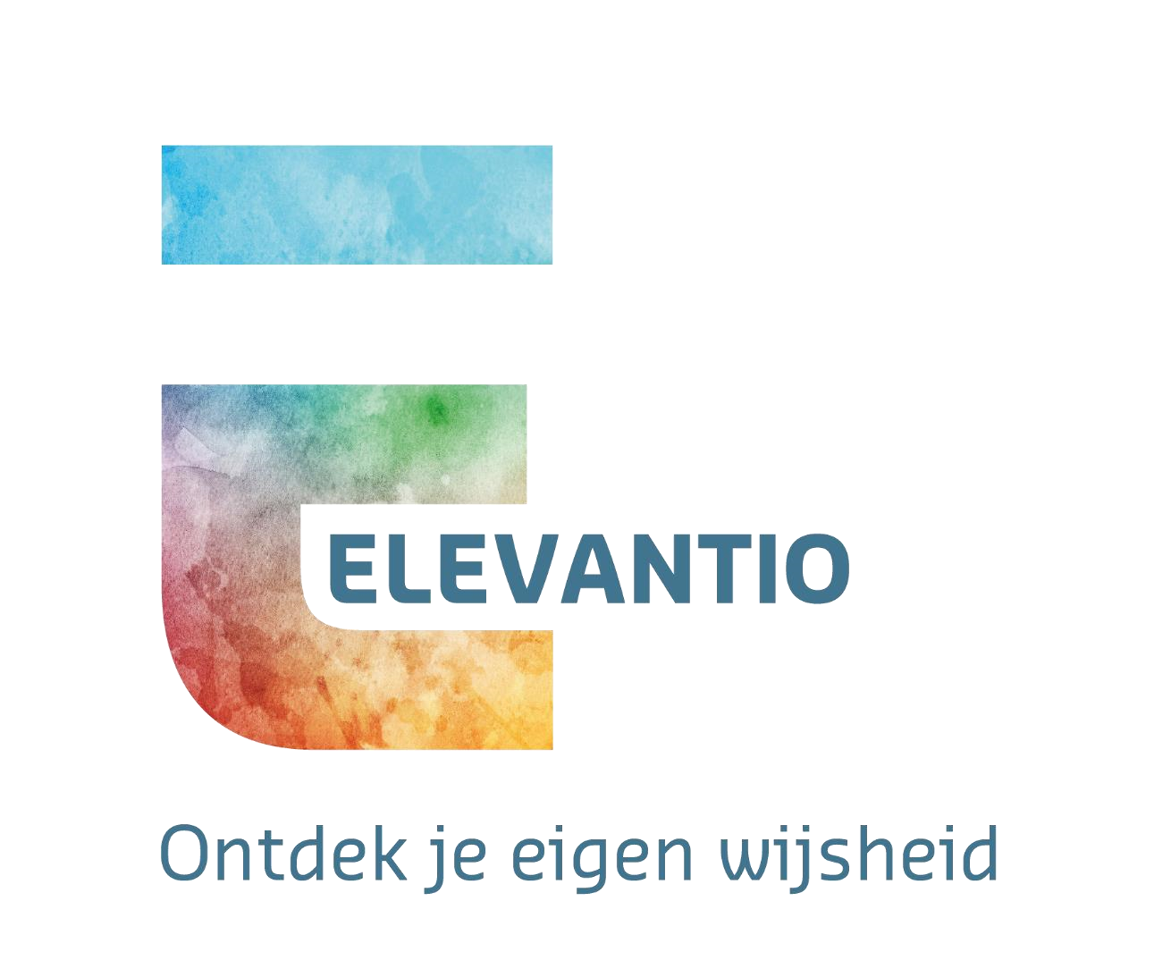

**APRIL 2025**

De raad van toezicht bestaat uit 7 leden inclusief voorzitter.  
In verband met het rooster van aftreden ontstaat per augustus 2025 een vacature in de raad van toezicht van Elevantio met profiel Financien (& huisvesting).

Een deskundige teamspeler met hart voor goed & nabij onderwijs en affiniteit met de regio en omgeving.

**_______________________________________________________________________________________________________**

**OVER ELEVANTIO**  
Elevantio is een regionale onderwijsorganisatie voor basisonderwijs en speciaal basisonderwijs in Zeeuws-Vlaanderen, per augustus 2021 ontstaan. Het is een schoolbestuur van scholen voor Openbaar, Rooms-Katholiek, Protestant-Christelijk en interconfessioneel onderwijs. De 38 scholen bevinden zich in de gemeenten Terneuzen, Sluis en Hulst.

Elevantio heeft als missie: “*Wij helpen jou om jezelf vanuit je wortels te ontwikkelen*”.

De ontwikkeling van kinderen is gekoppeld aan de basis die zij van jongs af aan mee krijgen. Op deze wijze kan het kind het beste tot ontwikkeling komen. Het is dé basis voor groei en de persoonlijke vorming. In het verlengde van de missie hanteert Elevantio als motto: *“Ontdek je eigen wijsheid”.* Het als kind kunnen ontdekken en omarmen van de eigenheid in combinatie met het leren van het innerlijk weten, leidt tot een (goed) ontwikkelde persoonlijkheid die op de toekomst is voorbereid.

Elevantio is een netwerkorganisatie. De scholen en de bovenschoolse ondersteuning werken samen om er voor te zorgen dat er continu onderwijs van hoge kwaliteit wordt gegeven en dat ieder kind zo veel als mogelijk een plek heeft. Talenten van kinderen moeten zo veel als mogelijk tot ontplooiing komen.

De scholen zijn ontmoetingsplaatsen waarbij onderwijsprofessionals met elkaar leren en van elkaar leren, binnen de maatschappelijke context. Maatschappelijke ontwikkelingen zijn divers en volgen elkaar in snel tempo op. Voor Elevantio is een breed perspectief met betrekking tot de ontwikkeling van kinderen, van belang.

Niet alleen leerlingen ontwikkelen zich binnen de scholen van Elevantio. Medewerkers die zich gezien, uitgedaagd en gewaardeerd voelen zijn essentieel binnen de stichting. Elevantio wil dan ook een werkgever zijn waar het goed en prettig werken is.

De uitgangspunten voor het bestuurlijk beleid zijn als volgt:

* Scholen hebben hun eigen identiteit.
* Binnen de bestuurs-kaders bepalen scholen een eigen richting en maken zij keuzes bij de uitvoering ervan.
* De organisatie heeft weinig hiërarchische lagen. Verantwoordelijkheden liggen zo laag mogelijk in de organisatie. Er wordt gestuurd op verantwoordelijkheden en resultaten in plaats van taken en beleid.
* Elevantio is een besluitvaardige- en ontwikkelingsgerichte organisatie. Krachtenbundeling, solidariteit en delen van kennis leidentot een kwaliteitsimpuls.

De kernwaarden van Elevantio en de raad van toezicht zijn:   
samen sterk- eigenheid – verbondenheid - trots – verwondering.

**OVER DE RAAD VAN TOEZICHT**

De raad van toezicht heeft de verantwoordelijkheid toezicht te houden op het meerjarig beleid

van het bestuur en op de algemene gang van zaken in de stichting. Zij staat de twee bestuurders met raad terzijde en geeft – in afstemming met het college van bestuur – invulling aan de netwerkrol.

Daarnaast heeft het college van bestuur de verplichting om de raad van toezicht goedkeuring te vragen op onder meer de vaststelling van de begroting, de jaarrekening en (strategische) beleidsplannen.

De leden worden in principe benoemd voor een periode van vier jaar, waarbij één herbenoeming mogelijk is. De raad van toezicht is zodanig samengesteld dat de leden ten opzichte van elkaar onafhankelijk, kritisch en waar nodig complementair kunnen opereren. Er wordt gestreefd naar een gemengde samenstelling onder andere met betrekking tot geslacht, leeftijd en etniciteit. Zo ook ten aanzien van ervaring en achtergrond, persoonlijkheidsaspecten en beïnvloedingsstijlen. Diversiteit is geen doel op zich, maar kan een bijdrage leveren aan het verhogen van de kwaliteit van de raad als geheel.

De raad van toezicht vergadert circa 6 maal per jaar met het bestuur, vaak in Axel. Daarnaast zijn er even zo veel vergaderingen van commissies, spreekt de raad twee maal per jaar met de GMR en zijn er jaarlijks en 2 velddagen.   
  
Er wordt gewerkt met drie commissies:

* Remuneratie en governance.
* Financiën en facilitair (inclusief huisvesting).
* Onderwijs & kwaliteit en HRM.

De raad hecht veel waarde aan haar eigen professionaliteit, dit onderwerp staat dan ook hoog op de agenda. Het nieuwe lid is tevens lid van de auditcommissie.

**DE GEMEENSCHAPPELIJKE MEDEZEGGENSCHAPSRAAD (GMR)**

De GMR is gesprekspartner van het college van bestuur en overlegt twee keer per jaar met de raad van toezicht. Elevantio en de raad van toezicht onderschrijven de waarde van goede medezeggenschap.

**TAKEN RAAD VAN TOEZICHT**

* Het adviseren en toetsen over ontwikkelingen, uitvoering en evaluatie van de strategie van de stichting.
* De rechtmatigheid en doelmatigheid van het financiële beheer en beleid van de stichting.
* De effecten van belangrijke externe ontwikkelingen voor de ontwikkeling van de uitvoeringsorganisatie binnen het onderwijs.
* Het gevraagd en ongevraagd adviseren van het bestuur.
* Het optreden als werkgever van het bestuur (benoeming, beoordeling, schorsing en ontslag, rechtspositie, bezoldiging).
* Het realiseren van een goed evenwicht tussen vertrouwen geven en controle uitoefenen, en tussen betrokkenheid en afstand.
* De raad van toezicht werkt vanuit vertrouwen, handelt betrouwbaar en zorgvuldig, zoekt de samenwerking en zet zich volop in voor de toezichthoudende taak.
* Het verbinden met de interne en externe omgeving: de raad van toezicht weet wat er

leeft in de samenleving en meer specifiek bij de eigen belanghebbenden en laat zien wat   
 het daarmee doet.

**BASISPROFIEL LID RAAD VAN TOEZICHT**

Voor alle leden van de raad van toezicht van Elevantio wordt verwacht dat zij beschikken over een brede blik waarbij zij in staat zijn om Elevantio te plaatsen in een breed maatschappelijk perspectief. De leden zijn deskundige en professionele teamspelers met visie die actief en positief-kritisch meedenken over (de desbetreffende) inhoudelijk ontwikkelingen en speerpunten van de organisatie. Zij weten op verbindende wijze de rol te vervullen van sparringpartner voor het college van bestuur, zijn rolbewust en rolvast. De leden van de raad van toezicht zijn zelfreflectief en verstaan de kunst om op basis van respect het échte gesprek met elkaar te voeren. En kunnen, op basis van ervaring en innovatief vermogen, anders denken en handelen.

***Accent profiel Financieel (incl. huisvesting)***Het lid met profiel Financieel heeft een brede blik en een scherp oog voor cijfers. Begrotingen en jaarrekeningen zijn bekende materie. Het lid is accuraat en ruimdenkend tegelijk. Is in staat financiën te plaatsen in het perspectief van de te realiseren koers en is als toezichthouder contactpersoon voor de accountant. Ervaring met onderwijsbegrotingen is een pré.  
Elevantio krijgt binnen afzienbare tijd te maken met nieuw- en herbouw van schoollocaties.

Kennis van/ervaring met huisvestingsvraagstukken is eveneens welkom. Gezien de nauwe  
 betrokkenheid en samenwerking hierbij met de lokale overheid, is bekendheid met de publieke  
 sector eveneens van toegevoegde waarde.

Voor alle leden van de raad geldt aansluiting op de strategische thema’s (2023-2027) van  
 Elevantio:

* KansRijk Onderwijs
* Daar wil je werken
* Samen
* Met Partners in Verbinding

Het nieuwe lid heeft bij voorkeur ervaring als toezichthouder en weet wat het betekent om in een bijpassende moderne governance-structuur van toegevoegde waarde te zijn.   
Bekendheid met de regio Zeeuws-Vlaanderen en/of er zich op enige manier ermee verbonden voelen is gewenst.   
 **PERSOONSKENMERKEN**   
Betrokken en energiek met een frisse, brede blik. Strategisch en analytisch. Humor.  
Verbindend en relatiegericht. Gericht op samenwerking en samenhang.

**HONORERING**

De functie van lid raad van toezicht is een bezoldigde functie conform de richtlijnen van de VTOI.

**PROCEDURE**

Deze wervingsprocedure wordt begeleid door Djamilla van der Heijden, adviseur bij VDH Selectie.   
Zij verricht de voorselectie.   
Op donderdag 8 mei 2025 vindt de cv-voordracht van potentieel passende kandidaten aan de opdrachtgever plaats.   
De gespreksronde met de benoemingsadviescommissie - bestaande uit de voorzitter en een lid van de raad van toezicht als ook een lid van het college van bestuur, vindt plaats op: donderdag 22 mei 2025 tussen 18.30 – 21.00 uur locatie Axel.

De beoogde startdatum is het nieuwe schooljaar 2025/2026.   
Indien mogelijk faseert het nieuwe lid voor het einde van dit schooljaar al in.

**SOLLICITATIE**

Voor informatie kun je contact opnemen met Djamilla van der Heijden, telefonisch te bereiken via nummer 06 – 86 86 34 37. Heb je belangstelling om als lid raad van toezicht bij te dragen aan het realiseren van de missie en visie van Elevantio?   
Dan zien wij uw motivatiebrief en cv graag *vóór woensdag 30 april 2025* tegemoet, reageren kan via [www.vdhselectie.nl](http://www.vdhselectie.nl).